Conceptual Data Model
Stage 5 — Team 1 | Sales & Customer

Final Entities
Entity | Business Definition | Classification
Branch | شعبه یا واحد فروش مستقر در منطقه فروش. | Master Data
Calendar | مرجع زمانی مشترک (روز، ماه، فصل، سال). | Reference Data
City | شهر یا ناحیه محل استقرار مشتری. | Reference Data
Commission | پورسانت فروشنده بر اساس عملکرد در یک دوره. | Transactional Data
Contract | توافق رسمی میان سازمان و مشتری. | Transactional Data
Customer | مشتری و کانون اصلی اطلاعات و تعاملات فروش. | Master Data
Customer Feedback | نظر، شکایت یا درخواست پشتیبانی ثبت‌شده مشتری. | Transactional Data
Customer Interaction | هر تعامل سازمان با مشتری (تماس، جلسه، ویزیت). | Transactional Data
Customer Segment | گروه‌بندی مشتریان برای تحلیل و مدیریت فروش. | Reference Data
Invoice | سند مالی صادرشده بابت فروش. | Transactional Data
Invoice Item | هر محصول به همراه مقدار و مبلغ در فاکتور. | Transactional Data
Lead | فرد یا سازمان بالقوه با احتمال تبدیل به مشتری. | Transactional Data
Payment | پرداخت مشتری بابت سفارش یا فاکتور. | Transactional Data
Province | استان؛ بالاترین سطح تقسیمات جغرافیایی مشتری. | Reference Data
Return Request | درخواست مرجوعی برای قلم سفارش. | Transactional Data
Sales Channel | کانال جذب مشتری یا انجام فروش. | Reference Data
Sales Forecast | پیش‌بینی فروش دوره‌های آینده. | Planning Data
Sales Opportunity | فرصت فروش بالقوه همراه با پیشنهاد به مشتری. | Transactional Data
Sales Order | درخواست رسمی مشتری برای خرید محصول یا خدمت. | Transactional Data
Sales Order Item | هر محصول به همراه مقدار و شرایط در سفارش. | Transactional Data
Sales Region | منطقه جغرافیایی فروش و ساختار سازمانی آن. | Reference Data
Sales Target | هدف فروش در سطوح مختلف سازمانی و محصولی. | Planning Data
Sales Territory | قلمرو و مسیر ویزیت تخصیص‌یافته برای مدیریت فروش. | Reference Data
Salesperson | فرد مسئول ارتباط با مشتری و پیگیری فروش. | Master Data

ERD
راهنما: خط ممتد = رابطه تأییدشده؛ جعبه خاکستری/خط‌چین = Entity مشترک (Shared) متعلق به تیم‌های دیگر.

Conceptual ERD — 1. Customer, Geography & Segmentation
جغرافیا، بخش‌بندی و کانال مشتری: Province، City، Sales Territory، Customer Segment، Sales Channel و ارتباط آن‌ها با Customer.
7 Entity — 7 Relationship
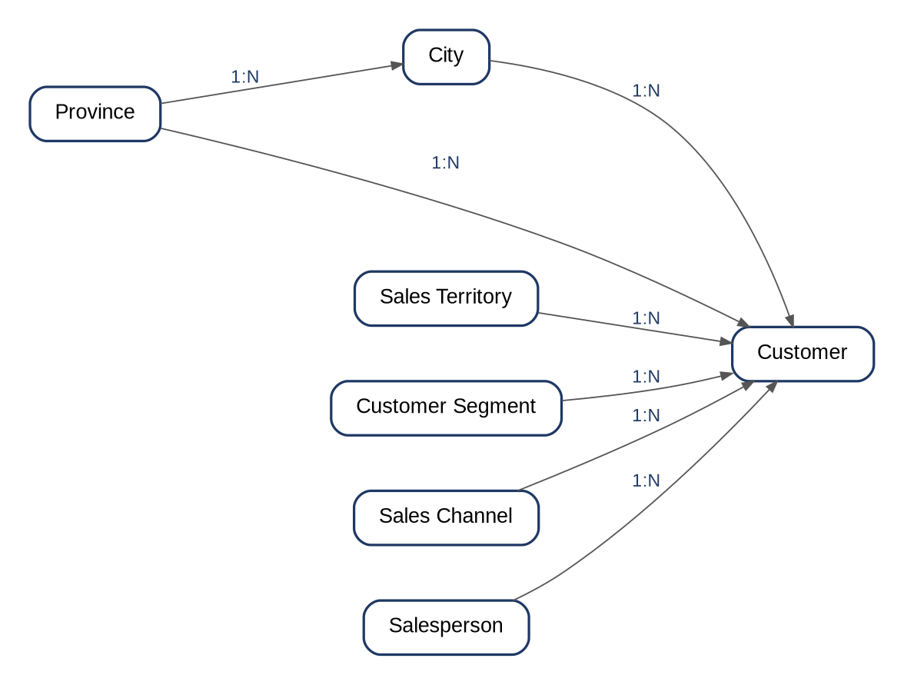

Conceptual ERD — 2. Customer Interaction & Feedback
تعامل با مشتری (تماس، جلسه، ویزیت) و بازخورد مشتری (نظر، شکایت، پشتیبانی).
7 Entity — 12 Relationship
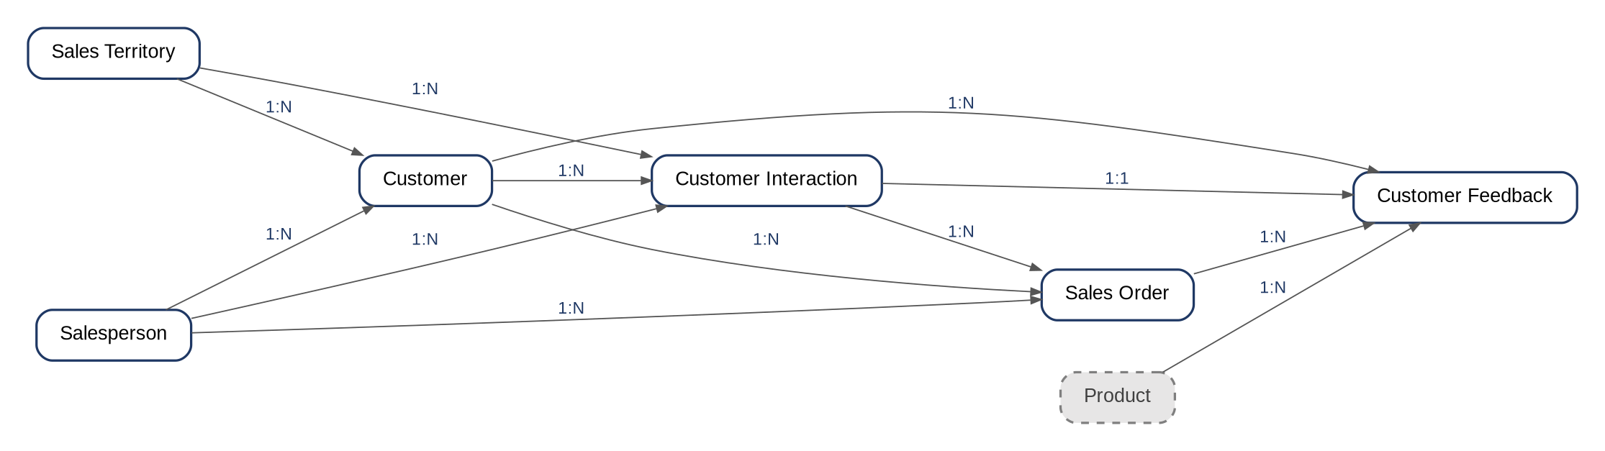

Conceptual ERD — 3. Sales Pipeline (Lead → Contract)
مسیر فروش از Lead و Sales Opportunity تا Contract و Sales Order.
7 Entity — 10 Relationship
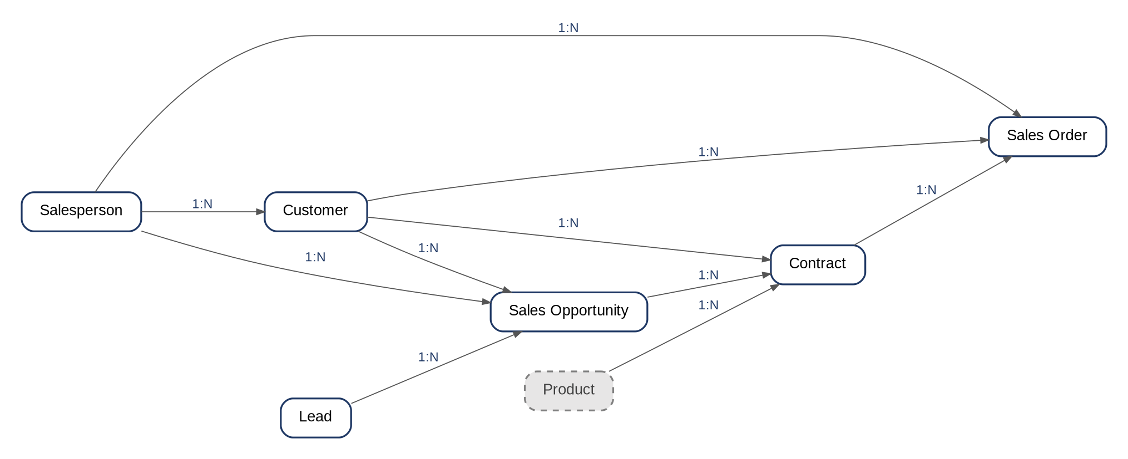

Conceptual ERD — 4. Order-to-Cash (Order, Invoice, Payment)
چرخه سفارش تا دریافت وجه: سفارش، قلم سفارش، فاکتور، قلم فاکتور و پرداخت.
13 Entity — 18 Relationship
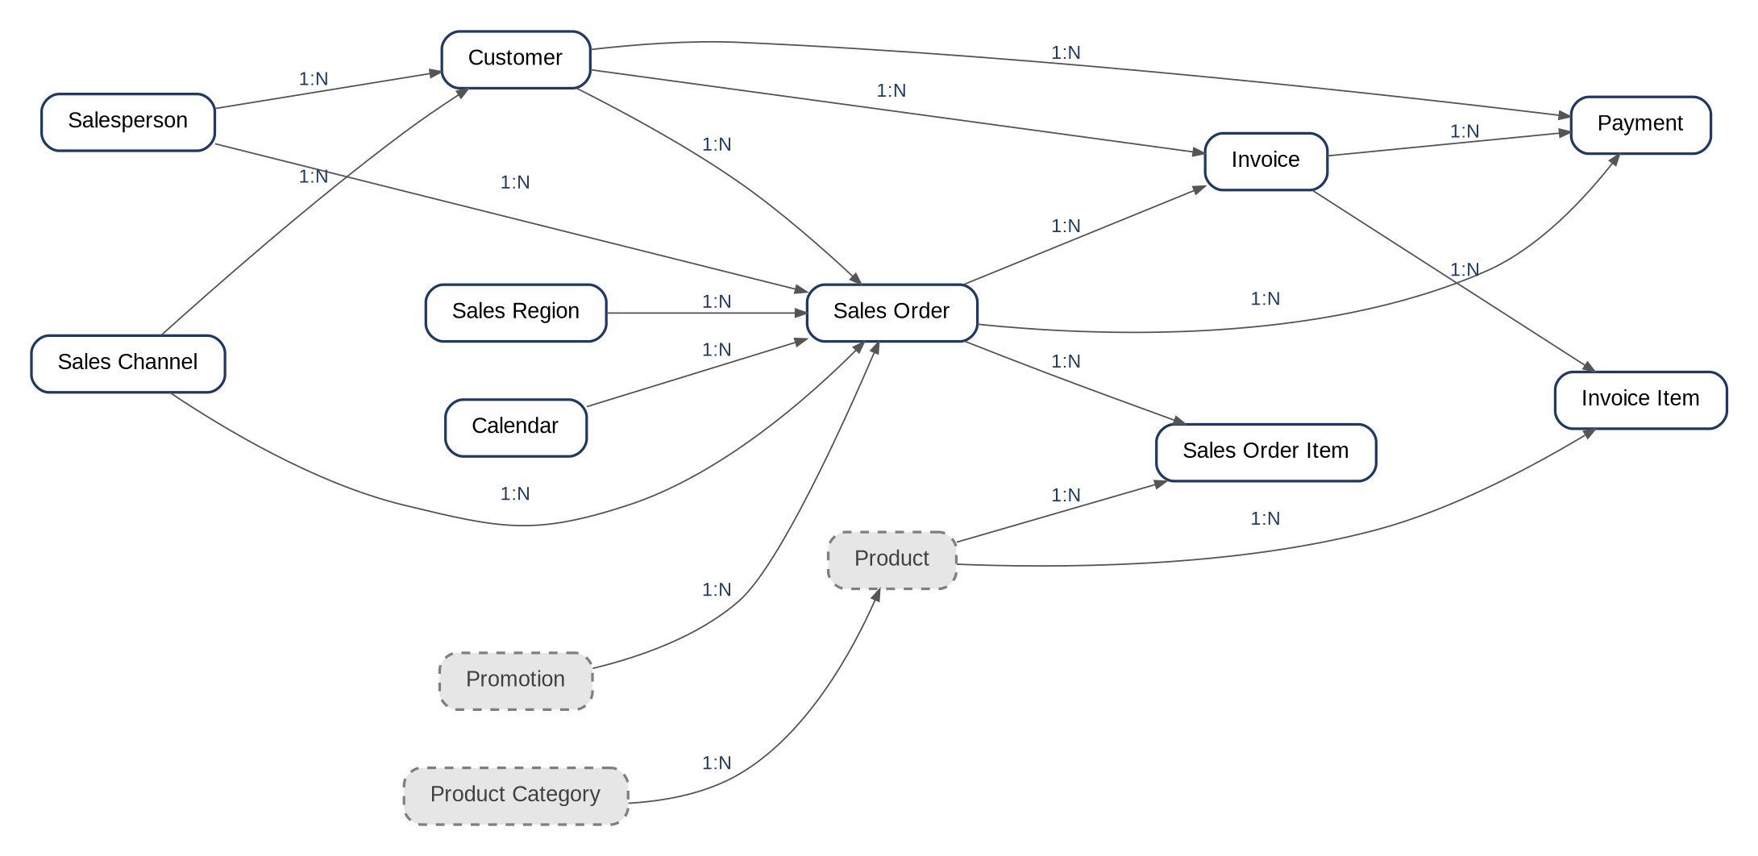

Conceptual ERD — 5. Returns & Refunds
مرجوعی قلم سفارش و بازپرداخت مرتبط.
5 Entity — 5 Relationship
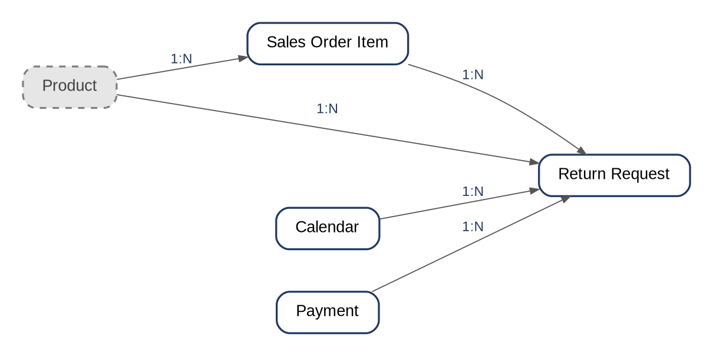

Conceptual ERD — 6. Sales Force Organization & Commission
ساختار منطقه و شعبه، سلسله‌مراتب فروشندگان و پورسانت.
5 Entity — 4 Relationship
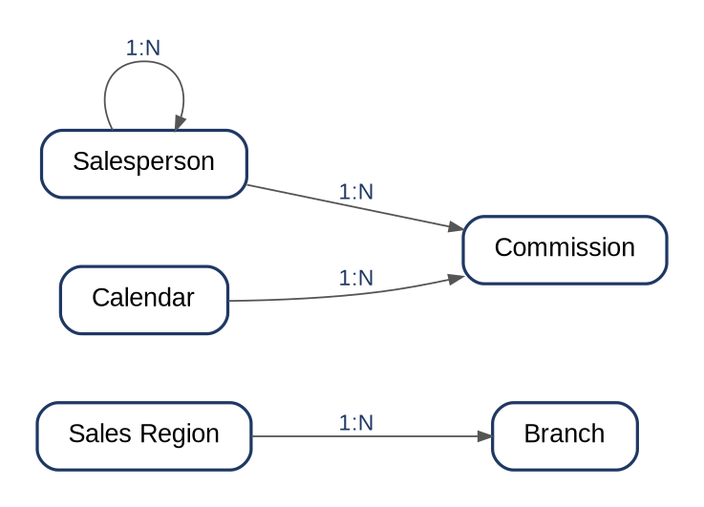

Conceptual ERD — 7. Sales Planning (Target & Forecast)
برنامه‌ریزی فروش: هدف فروش در سطوح منطقه، فروشنده، کانال و محصول و پیش‌بینی فروش.
7 Entity — 6 Relationship
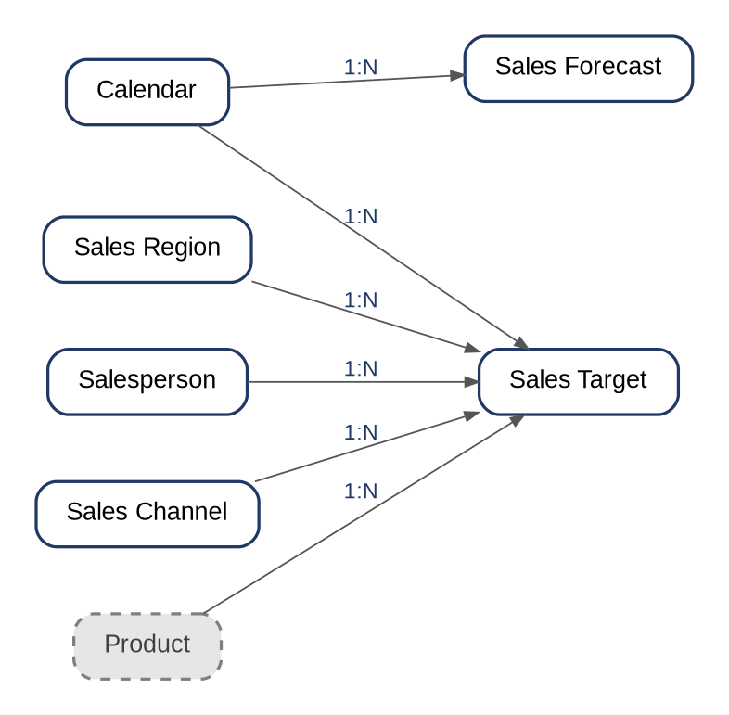

Shared
Entityهای تیم‌های دیگر که Team 1 فقط از آن‌ها استفاده می‌کند؛ مالکیت و تعریف با تیم مالک است.
Entity | Owner Team | Reason Used in This Model
Product | Team 2 (Product & Marketing) | اقلام سفارش، فاکتور، قرارداد و هدف فروش
Product Category | Team 2 (Product & Marketing) | دسته‌بندی محصول؛ مرجع Product
Brand | Team 2 (Product & Marketing) | برند محصول؛ مرجع Product
Promotion | Team 2 (Product & Marketing) | اعمال بر Sales Order

